**(24-30 марта 2025г)**

**Индекс**

• ГЛАВНОЕ 2

❖ Дебаты на Кубе о транснациональной организованной преступности 2

❖ Президент Кубы высоко оценивает роль банковского дела в национальном развитии 3

• МЕЖДУНАРОДНЫЕ ОТНОШЕНИЯ 4

❖ Куба примет участие в Vietnam Expo 2025 4

• ДВУСТОРОННИЕ ОТНОШЕНИЯ 5

❖ Заседание Комиссии по сотрудничеству между парламентами России и Кубы проходит в Москве 6

❖ Министр иностранных дел России принимает председателя Национальной ассамблеи народной власти Кубы 6

❖ Эстебан Ласо возлагает венок к могиле Неизвестного солдата 7

## ГЛАВНОЕ

# Дебаты на Кубе о транснациональной организованной преступности

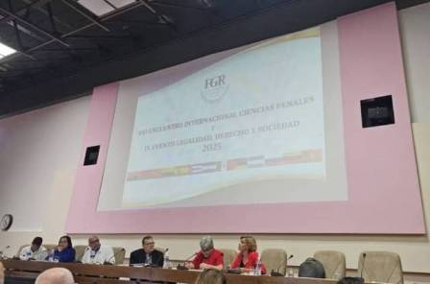

Гавана, 28 марта. Вчера на Кубе открылся семинар по транснациональной организованной преступности в рамках 16-й Международной встречи по криминологии 2025 года и 4-го мероприятия «Законность, право и общество», которое завершается сегодня.

Группа адвокатов по уголовным делам с островов Карибского моря и из Испании сосредоточила свои обсуждения в Гаванском конференц-центре на создании и укреплении совместных групп по расследованию и борьбе с этим бедствием, поразившим большинство государств.

В этой связи представители Программы помощи европейской страны в борьбе с транснациональной организованной преступностью (PACTO) и Генеральной прокуратуры Республики Куба представили в четверг позитивные результаты взаимного сотрудничества в этой области.

Также во второй день Международной встречи по уголовному правосудию Министерство юстиции Кубы и Управление омбудсмена Венесуэлы подписали меморандум о сотрудничестве по общим вопросам.

Стороны согласились, что документ, подписанный главой Министерства юстиции Оскаром Мануэлем Сильверой и омбудсменом Венесуэлы Альфредо Хосе Руисом, представляет собой дорожную карту для достижения более высокого уровня сотрудничества.

В этом мероприятии, которое проводится дважды в год и является старейшим мероприятием по данной теме в Латинской Америке, принимают участие более 350 национальных и международных делегатов из России, Беларуси, Вьетнама, Венесуэлы, Мозамбика, Колумбии, Испании, Кубы и других стран.

Форум, который завершится в пятницу, спонсируется Генеральной прокуратурой (FGR), Национальным союзом юристов, юридическими факультетами университетов Гаваны и Ориенте и другими юридическими учреждениями.

Накануне в день открытия мероприятия приняли участие вице-президент Республики Куба Сальвадор Вальдес Меса и другие высокопоставленные лица. **(Пренса Латина)**

# Президент Кубы высоко оценивает роль банковского дела в национальном развитии

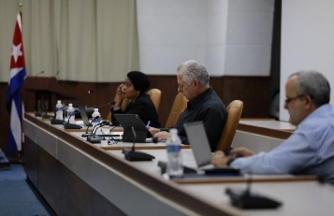

Гавана, 26 марта. Президент Кубы Мигель Диас-Канель высоко оценил роль банковского сектора в реализации правительственной программы совместно с другими организациями по возрождению экономики и устранению перекосов.

Выступая на заседании по итогам обсуждения баланса банковско-финансовой системы за 2024 год, глава государства отметил, что празднование в этом году 65-летия национализации революционной банковской системы должно мотивировать ее сотрудников на достижение поставленных на 2025 год целей и повышение эффективности их работы.

По данным кубинского информационного агентства, на встрече были представлены ее цели, в число которых входят внедрение изменений на валютном рынке, консолидация банковского сектора, а также увеличение и диверсификация внешних доходов страны.

В связи с этим Диас-Канель поручил руководителям и специалистам оценить, как постепенно восстановить потоки денежных переводов и продвинуть все аспекты денежно-кредитной и фискальной политики, не пренебрегая при этом их социальным воздействием.

Он также подчеркнул необходимость улучшения условий работы и обстановки в банковских отделениях, а также качества обслуживания населения с целью оптимизации и упрощения операций.

Учитывая нынешнюю демографическую динамику, при которой отток рабочей силы наблюдается в различных отраслях экономики, президент Кубы заявил, что проблемы рабочей силы можно решить посредством цифровой трансформации.

Президент счел отчет о прогрессе и недостатках сектора в 2024 году критическим и самокритичным, призвав руководителей банковской и финансовой систем обратиться к науке, инновациям, а также институциональным и политическим коммуникациям.

Он также призвал их быть более активными в социальных сетях и цифровых платформах, чтобы бороться с ложью и искажениями, распространяемыми врагами Революции, отметил источник. **(Пренса Латина)**

## МЕЖДУНАРОДНЫЕ ОТНОШЕНИЯ

# Куба примет участие в Vietnam Expo 2025

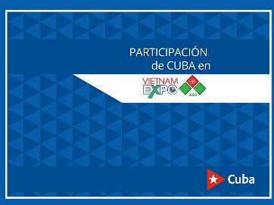

Ханой, 28 марта. Куба примет участие в предстоящей 34-й Международной торговой ярмарке во Вьетнаме (Vietnam Expo 2025) с самой большой делегацией за последнее десятилетие, сообщили дипломатические источники.

Кубинскую делегацию возглавит президент Торговой палаты Кубы Антонио Каррикарте, и в нее войдут представители семи предприятий промышленного и агропродовольственного секторов, Зоны особого развития Мариэль (ZED) и Министерства внешней торговли, заявила Майлем Риверо, экономический и коммерческий советник посольства Кубы.

Риверо сообщила Prensa Latina, что основной целью кубинской делегации будет продвижение приоритетных для Кубы проектов и, в первую очередь, привлечение иностранных инвестиций для их развития.

Среди кубинских предприятий, которые примут участие в Vietnam Expo 2025, — компания Minerva, которая производит, собирает и продает велосипеды и маломощные электромобили; Nexus Industries, которая предоставляет услуги по подбору рабочей силы и бизнес- и инвестиционному консалтингу; импортно-экспортная компания Ilimpex; корпорация CubaRon S.A.; офис ZED; а также бизнес-группы по свинине (Gpor) и продуктам питания и птицеводству (Gealav) Министерства сельского хозяйства, пояснил Риверо.

Кубинская делегация примет участие 2 апреля в десятой сессии Комитета по делам бизнеса Куба-Вьетнам и бизнес-форуме в рамках своей программы мероприятий. Последний представит, среди прочего, возможности для иностранных инвестиций, предлагаемые Специальной зоной развития Мариэль, и опыт Dinvai Construcciones за 50 лет работы.

Риверо также подтвердил, что сорок вторая сессия Межправительственной комиссии Вьетнам-Куба по экономическому, научному и техническому сотрудничеству пройдет в Ханое в первой половине 2025 года.

Вьетнамская международная торговая ярмарка является старейшим ежегодным мероприятием по продвижению торговли в стране и проводится с 1991 года под эгидой Министерства промышленности и торговли.

34-е мероприятие пройдет с 2 по 5 апреля в Ханойском международном выставочном центре, в нем примут участие более 500 компаний из 16 стран и территорий, сообщают организаторы. **(Пренса Латина)**

## ДВУСТОРОННИЕ ОТНОШЕНИЯ

# Заседание Комиссии по сотрудничеству между парламентами России и Кубы проходит в Москве

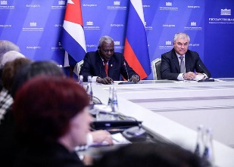

Москва, 27 марта. Сегодня днем в Москве состоялось второе заседание Комиссии по сотрудничеству Государственной Думы Российской Федерации и Национальной ассамблеи народной власти Кубы, которое возглавили председатели этих организаций Вячеслав Володин и Эстебан Ласо Эрнандес.

Эстебан Ласо поблагодарил своего российского коллегу за возможность провести эти встречи и отметил «прекрасную инициативу по созданию совместной двусторонней межпарламентской комиссии для укрепления отношений».

Председатель кубинского парламента также подчеркнул, что стратегический характер отношений и узы дружбы между народами Кубы и России - это сила, позволяющая противостоять современным вызовам.

Председатель Государственной Думы подчеркнул важность этой встречи и уточнил, что в рамках межпарламентского сотрудничества необходимо сделать все возможное, чтобы найти решение вопросов, которые волнуют граждан Кубы и России.

Вячеслав Володин подчеркнул, что диалог между двумя странами строится на принципах сотрудничества, отсутствия двойных стандартов и невмешательства в дела суверенных государств. **(Посольство Кубы в России)**

# Министр иностранных дел России принимает председателя Национальной ассамблеи народной власти Кубы

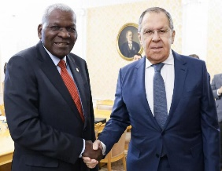

Москва, 26 марта. Министр иностранных дел России Сергей Лавров принял в столице председателя Национальной ассамблеи народной власти и Государственного совета Кубы Эстебана Ласо Эрнандеса.

Стороны обсудили актуальные вопросы укрепления двусторонних отношений в различных сферах, а также взаимодействие на международной арене.

Министр иностранных дел России подтвердил свою поддержку Кубы в борьбе против блокады острова со стороны США и исключения ее из списка стран-спонсоров терроризма. **(Посольство Кубы в России)**

# Эстебан Ласо возлагает венок к могиле Неизвестного солдата

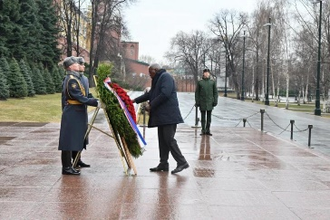

Москва. 25 марта. В рамках официального визита в Россию кубинской делегации во главе с председателем Национальной ассамблеи народной власти и Государственного совета Эстебаном Ласо Эрнандесом сегодня днем состоялось возложение венка к Могиле Неизвестного солдата. На церемонии также присутствовал первый вице-спикер Государственной Думы РФ Иван Мельников.

В состав кубинской делегации входят депутаты НПСР, посол Кубы Хулио Гармендия Пенья, второй глава государственной миссии, посол Энрике Орта Гонсалес и другие сотрудники посольства Кубы в Москве. **(Посольство Кубы в России)**